Перший етап Кубку України ФАУ
з спринт-ралі „БУКОВИНСЬКА ЗИМА – 2008”

Перші ралі в Україні 2008-го року, організовані Чернівецьким обласним автомобільним клубом „Буковина” (Президент – Іван Георгійович Мельничук) відбудуться 15 – 16 лютого у Вижницькому районі Чернівецької області на відомих Вам з 2006 – 2007 рр. СД „Бережниця” і „Карапчів”, які повторюватимуться тричі з сервісним парком після кожної секції, розташованому на території тракторної бригади і лісництва с. Карапчів.
Штаб ралі і прес-центр, розташовані там-же, розпочинають свою роботу з 10:00 год. у п’ятницю, 15 лютого.

Доїзд до готелів і Штабу ралі, поселення, катання на лижах:
Зі Львова (приблизно 270 км) – через Бібрку – Новострілища – Рогатин – Івано-Франківськ – Коломию – Стопчатів – Косів – Кути – Вижницю – Берегомет до с. Мигово (у Берегометі звертаємо ліворуч на Чернівці і через 6,5 км – від розташованого ліворуч вказівника „Гірськолижно-туристичний комплекс „Мигово” – повертаємо праворуч). Через 5,2 км праворуч розташований пансіонат „Карпатські барви” – (контактні телефони 8(03730) 278-19, 8(068) 505-47-97 та 8(050) 750-92-97, де чекають на Ваші замовлення для відпочинку. Ціна двомісного номера-напівлюкса з сателітарним телебаченням і санвузлом – біля 250 грн за добу, хоча є дешевші варіанти (від 35 – 40 грн за місце у 4 – 8-мимісних номерах із спільними вигодами, і до 70 – 90 грн. за місце у дво - тримісних кімнатах). На першому поверсі функціонує ресторан з доступними цінами та національною буковинською кухнею (можливе замовлення ранніх сніданків і пізніх вечерь, урочистих обідів, вечірок і банкетів), є закрита автомобільна стоянка. Для бажаючих проживати у європейських умовах через 3 км далі розташований сучасний гірськолижно-туристичний комплекс „Мигово” (ціна звичайного двомісного номера – від 260 грн за добу, але є напівлюкси і люкси найвищого ґатунку). До послуг відпочиваючих – цілодобова суворо охороняємо стоянка (10 грн. за добу), а також прокат гірськолижного обладнання та ковзанів, удвічі дешевші від „буковельських” і практично без черги бугельні підйомники на 600 і 1100 метрів, прекрасні гірськолижні спуски на 600, 1100 і 1300 метрів із стабільним сніжним трасами (час роботи – з 08:00 до 22:00 год. – траса освітлюється); про якість цих трас свідчить той факт, що перед нашими ралі – 14-го лютого – там закінчується етап Кубка України 2008 р. з гірськолижного спорту.
З Чернівців (приблизно 60 км) до с. Мигово вирушаємо у напрямку Берегомета – Руської через Сторожинець – Жадову, доїжджаємо до с. Лукавці, і, через 2,5 км після залізничного переїзду і розташованої ліворуч від траси АЗС „Мавекс”, навпроти вказівника „Гірськолижно-туристичний комплекс „Мигово”, повертаємо ліворуч – через 5,2 км розташований вищезгаданий пансіонат „Карпатські барви”, а ще через 3 км – комплекс „Мигово”.
До вказаних готелів (і назад) від центрального автовокзалу та від центральних готелів Чернівців можна просто і відносно недорого доїхати спеціальними регулярними автобусними маршрутами Організатор при наявності попередніх заявок передбачає забезпечити бажаючих журналістів спеціальним транспортом, який їх возитиме і матиме повноважного інструктора Організатора та спеціальну перепустку для спрощеного руху трасами СД.

Доїзд до Штабу ралі, прес-центру і парку сервісу у с. Карапчів:
З Чернівців зручно виїхати у напрямку Івано-Франківська і в Дубівцях повернути ліворуч на Вашківці – Вижницю. У Вашківцях знову звертаємо ліворуч на Замостя – Карапчів. При в’їзді у с. Карапчів на лівому повороті головної заасфальтованої дороги після містка за вказівником „Штаб ралі” звертаємо праворуч угору і через 100 м в’їжджаємо на територію парку сервісу, Штабу і прес-центру ралі.
З львівського напрямку у Вижниці (після моста через Черемош) слід повернути ліворуч на Вашківці – Чернівці, а в Слободі-Банилів – праворуч на Замостя – Карапчів.
Від готелів у с. Мигово у Штаб ралі і в прес-центр зручніше їхати через СД „Карапчів”. Для цього повертаємося на трасу Руська – Чернівці, повертаємо праворуч, через 2,4 км минаємо АЗС „Мавекс”, переїжджаємо залізничний переїзд і ще через 1,35 км – згідно вказівника „ ← КАРАПЧІВ 13” – звертаємо ліворуч на гравійну дорогу. Через 2,5 км минаємо старт на СД, через 6,42 км – фініш – „STOP” СД, ще через 2,2 км починається асфальт; через 5,75 км – навпроти вказівника „Штаб ралі” – повертаємо ліворуч до штабу ралі (загалом від Мигово майже 30 км і щонайменше 35 – 45 хв.).

Передстартові перевірки і церемонія урочистого відкриття ралі:
Передстартові перевірки і контролі проводяться у Штабі ралі в п’ятницю, 15 лютого, з 10:00 до 15:00 год. Тоді ж здійснюється додаткова акредитація журналістів. Прес-конференція з Організаторами запланована на 14:00 год. у приміщенні прес-центру.
О 15:20 год. спортивні Комісари планують опублікувати списки допущених до старту екіпажів і команд, а о 15:40 год. спортивні автомобілі і акредитовані журналісти вирушають колоною до Вашківців, які у чесній боротьбі з іншими бажаючими „виграли тендер” на проведення церемонії урочистого відкриття ралі „БУКОВИНСЬКА ЗИМА – 2008”. З цієї нагоди жителі Вашківців погодилися повторити для учасників ралі усі урочисті дійства своєї „фірмової страви” – відомого на всю Україну (і не тільки) театралізованого святкування „Маланки” з оригінальними костюмами, масками і мініатюрами. „Маланкери” обіцяють гідно зустріти і провести спортсменів та гостей змагання, гарантують усім прекрасний настрій і незабутні враження.

Оглядаємо спеціальні ділянки:
Траса ралі в суботу 16 лютого закривається для стороннього руху о 09:00 год., тому, аби спокійно дістатися цікавого місця СД автомобілем, встати слід раніше, попередньо замовивши у готелі сніданок і подбавши про тепле взуття, одяг, а також бутерброди і теплі напої: надворі – „не травень місяць”, і енерговитрати організму на холоді подвоюються.
СД „Бережниця” – 12,41 км. Зручно починати огляд „Бережниці” від старту, в’їхавши на трасу СД з с. Мілієве, що у 12-ти км від Вижниці і приблизно у 18 км від Вашківців (з Мигово можна їхати через Берегомет - Вижницю ( біля 40 км), а для тих, хто вже бував у цих місцях, або має надійних „провідників” – навпростець через Лукавці – Майдан трасою СД від фініша до старту „проти шерсті”). Насправді цікавих місць на СД – три, які, враховуючи триразовий проїзд цієї СД, можна відвідати послідовно, і не пожалкувати. Перше місце (1) – крутий правий поворот після дуже довгої прямої через 2,3 км від старту. З цього повороту можна пішки пройти 700 м по ходу гонки на важкий лівий поворот або ще 330 м до хутора (правий поворот в перекаті на підйомі) – тут завжди багато місцевих уболівальників. Друге цікаве місце (2) – через 6 км від старту – довгий спуск після крутого правого повороту, проїзд правим поворотом через місток і підйом з лівим поворотом – видно майже кілометр відкритої траси, а часто і два автомобілі одночасно – прекрасне місце для зйомки. Третє цікаве місце (3) – недалеко (через 800 м) від попереднього місця – лівий і правий круті повороти на підйомі після довгої прямої.
Для тих, хто проспав і не встиг в’їхати на трасу СД до її закриття: можна пішки від с. Мілієве пройти 650 м через пост ПКЧ на старт СД, і спостерігати безумовно цікавий стартовий правий поворот (4), проте слід уважати на каміння, яке вилітає з під коліс спортивних автомобілів десятками кілограмів з величезною швидкістю. Охочі можуть у Лукавцях повернути на Майдан, проїхати мимо фінішу СД і приблизно через 5,5 км повернути праворуч на Майдан-Іспас і виїхати на швидкий подвійний лівий поворот після підйому в село (5).
Деякі аматори завчасно заїжджають на восьмикілометрову перемичку між двома СД і по черзі спостерігають перші 5 – 7 автомобілів спочатку на СД „Бережниця” на правому повороті з села Майдан додолу на фініш (6), а потім проходження ретардера через 2,6 км від старту СД „Карапчів”. Проте є небезпека блокування Вашого автомобіля транспортом інших глядачів, які в останній момент примчали оглядати ралі. Тому для них порада наступна: спочатку оглянути на „Карапчівському” ретардері увесь „канал”, а потім, поки спортсмени обслуговують автомобілі в парку сервісу і переїжджають на старт „Бережниці”, спокійно переїхати на цю СД, маючи в запасі щонайменше 30 хвилин на переїзд і вибір зручного місця для спостереження, і знову спокійно оглянути проїзд усіх екіпажів, не поспішаючи на ретардер (все одно не встигнете, як минулого року – парк сервісу перенесений з Берегомета у Карапчів).
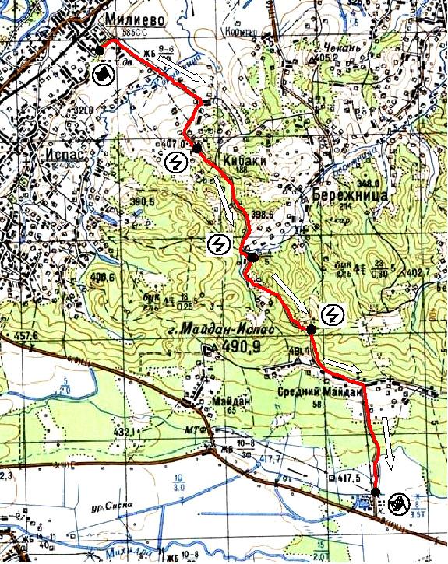
1
2
3
4
5
6

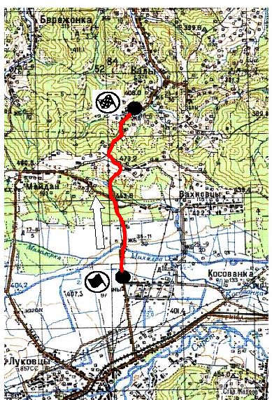
1
2
3

СД „Карапчів” – 06,22 км. На цій СД – також три цікаві для спостереження місця: згаданий вище ретардер (1) через 2,6 км від старту, серія цікавих поворотів (2) у селі (3,8 км від старту) і фінішний серпантин (3), до якого можна під’їхати й пізніше з Вашківців через Карапчів, але прийдеться пройти пішки від магазину, де перекрита дорога, майже 1,5 км. Серпантин найцікавіший – по три правих і лівих розворотів і крутий правий фінішний поворот; схил відкритий і спортивні автомобілі добре видно. Активні болільники можуть піднятися вище до лісу, де також цікаво – по два правих і лівих розвороти, серія плавних і довгих дуг та поворотів перед хатинкою. Туди можна дійти пішки і від села згори.
У будь-яких випадках виїжджати автомобілем на трасу СД категорично заборонено усім без винятку, поки її не відкриють для стороннього руху. У випадку, коли Ви зауважили на трасі сторонній транспорт, не виїжджайте вслід за ним із словами „а всі уже їдуть” – краще спробуйте зупинити негідника і швидко прибрати його автомобіль з траси а самого порушника з документами – „передати” міліції – і вона повинна мати якесь задоволення від багатогодинного патрулювання траси ралі на морозі.

Підведення підсумків – нагородження переможців.
Згідно програми ралі, Організатор планує оголосити офіційні остаточні результати ралі у парку сервісу вже о 16:00 год., а о 16:15 усі спортивні автомобілі і гості колоною вирушають на церемонію урочистого нагородження і прес-конференцію в Мигово на гірськолижно-туристичний комплекс, який за географічним розташуванням, екстер’єром, наповненістю глядачами та інфраструктурою відповідає усім вимогам до місця нагородження навіть міжнародних змагань. Церемонія нагородження запланована на 16:45 год., і буде супроводжуватися святковим шоу. Журналісти матимуть змогу досхочу поспілкуватися з учасниками ралі на прес-конференції, що відбудеться тут-же.
Штучно освітлені гірськолижні траси „Мигово”, льодовий майданчик, бебі-ліфт і лижна школа чекають на Вас до 22:00 год. для нічного катання, а також з самого ранку у неділю, а прекрасний ресторанний комплекс, бар і піцерія – на вечерю, сніданок і обід.

Увага! У випадку недостатнього сніжного покриву трас СД, Організатор передбачив альтернативні СД із стабільним зимовим покриттям в горах!

